令和4年 八段候補者「古式の形」試験

- 開催日
東京：令和4年10月16日（日）
福岡：令和4年10月22日（土）
大阪：令和4年10月29日（土）

- 会 場
東京：講道館
東京都文京区春日1-16-30 TEL 03(3811)7153(審議部)
- ＪＲ「水道橋駅」東口から徒歩12分。
- 東京メトロ「後楽園駅」３番出口から徒歩5分、６番出口から徒歩3分。
- 都営地下鉄「春日駅」Ａ１出口から徒歩1分。

福岡：福岡武道館
福岡市中央区大濠１丁目１番１号
お問い合わせは福岡県柔道協会（092-714-1558）へお願いします。
- 福岡市営地下鉄 空港線 「大濠公園駅」から徒歩15分
「唐人町駅」から徒歩15分
七隈線 「六本松駅」から徒歩5分

大阪：講道館大阪国際柔道センター
大阪市城東区永田4-15-11 TEL 06(6961)0640
- 大阪市営地下鉄中央線「深江橋駅」１番出口から徒歩３分。

- 日 程（予定）
9:30～ 10:00 受 付
10:00～ 10:10 開会式
10:10～ 15:30 試 験
15:30～ 15:40 閉会式
（日程は、参加者の人数により変更されることがあります。）

- 参加申請
        - 各地区柔道連盟（協会・連合会）は、各地区府県の受験希望者（男・女）を取りまとめ、別添の申込書により、令和4年9月5日（月）までに、講道館審議部に提出してください。
        - 府県柔道連盟（協会・会）及び都道府県より下位の段位推薦委託団体並びに個人からの参加申請は、一切受け付けません。

- 組合せ登録
        - 試験は取、受両方を評定します。
        - 演技の相手は受験者に限ります。受験者以外の相手との演技は認めません。
        - 他地区の受験者との組合せも可能とします。
        - ひとつの組で取・受を交代して評定を受けることとします。取の審査と受の審査を異なった組合せで受けることはできません。
        - 同地区の受験者数が奇数である場合等では、受験者のうちから相手をしてもらう者を選ぶことができます。この場合には選ばれた受験者は、自身の審査以外の演技をすることになりますが、その演技は有利な評定の対象とすることはありますが、これにより不利な評定とすることはありません。
        - 演技の組合せ登録は、参加申請書に記入して、事前に行うものとします。

- 安全対策
  - 試験中の負傷又は疾病に対しては、会場に配置した医師による応急手当を施すほか、講道館はその責任を負いません。
  - 参加者は、不慮の事故に備えて独自で傷害保険に加入するなどして、万全の事故対策を講じておくようにしてください。
  - 参加者は健康保険証を持参してください。

- その他
  - 帯は紅白帯を締めてください。
  - ゼッケンの必要はありません。
  - 受験料は徴収しません。
  - 試験中の写真撮影、ビデオ撮影は一切禁止します。
  - 試験結果は当日発表しません。全会場終了後、各地区柔道連盟（協会、連合会）に通知します。また、講道館機関誌「柔道」にも掲載させていただきます。
なお、新型コロナウィルスの感染の状況を鑑み、試験の予定は変更することがございます。あらかじめお含みおきください。

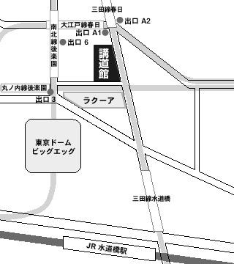
講道館
東京都文京区春日1-16-30
TEL 03(3811)7153(審議部)
- ＪＲ「水道橋駅」東口から徒歩12分。
- 東京メトロ「後楽園駅」３番出口から徒歩5分、
６番出口から徒歩3分。
- 都営地下鉄「春日駅」Ａ１出口から徒歩1分。

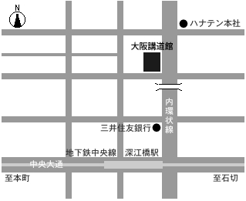
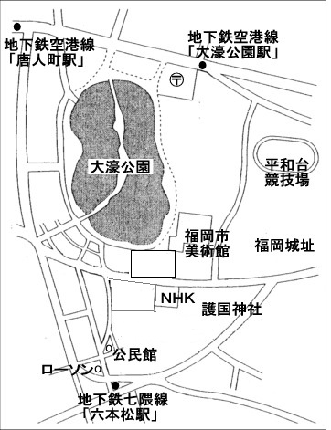
福岡武道館
正門
福岡武道館
福岡市中央区大濠１丁目１番１号
お問い合わせは福岡県柔道協会（092-714-1558）へお願いします。
- 福岡市営地下鉄
空港線 「大濠公園駅」から徒歩15分
「唐人町駅」から徒歩15分
七隈線 「六本松駅」から徒歩5分

講道館大阪国際柔道センター
大阪市城東区永田4-15-11
TEL 06(6961)0640
- 大阪市営地下鉄
中央線「深江橋駅」１番出口から徒歩3分

